Resolução de problemas em equipe 21
Estudantes: ____________Gustavo Hammerschmidt___________________________

1) Distribuição F
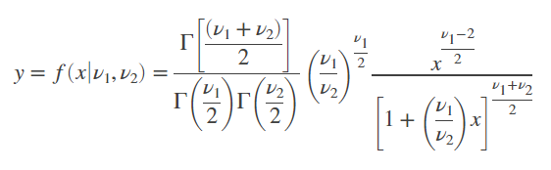
onde Γ é a função gama.
A distribuição F tem relação com a distribuição Qui-Quadrado. Se χ₁ e χ₂ têm distribuição qui-quadrado com ν₁ e ν₁ graus de liberdade, então
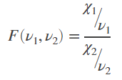
tem distribuição F.
Plotar o gráfico da função F para ν₁ =5 e ν₁ = 3
x = 0:0.01:10; y = fpdf(x,5,3); plot(x, y);
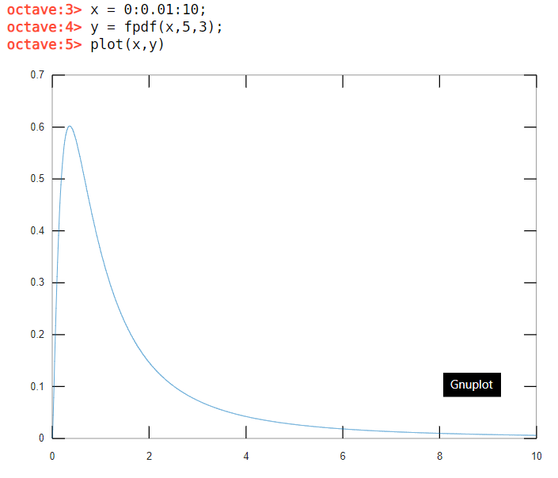
2) Um relatório de diretoria de uma certa empresa divulgou os seguintes dados sobre o volume de vendas e os dividendos distribuídos (em milhares de reais):
Ano | 1 | 2 | 3 | 4 | 5 | 6 | 7 | 8 | 9 | 10
Volume de vendas = X | 1000 | 1300 | 1500 | 1400 | 2200 | 2900 | 3700 | 4100 | 5900 | 7000
Dividendos distribuídos = Y | 20 | 40 | 51 | 67 | 72 | 109 | 114 | 171 | 192 | 236

Ajustar uma reta aos dados.
$$X_{i}$$ | $$Y_{i}$$ | $$X_{i}⋅Y_{i}$$ | $$X_{i}^{2}$$ | $$Y_{i}^{2}$$
1000 | 20 | 20000 | 1000000 | 400
1300 | 40 | 52000 | 1690000 | 1600
1500 | 51 | 76500 | 2250000 | 2601
1400 | 67 | 93800 | 1960000 | 4489
2200 | 72 | 158400 | 4840000 | 5184
2900 | 109 | 316100 | 8410000 | 11881
3700 | 114 | 421800 | 13690000 | 12996
4100 | 171 | 701100 | 16810000 | 29241
5900 | 192 | 1132800 | 34810000 | 36864
7000 | 236 | 1652000 | 49000000 | 55696
31000 | 1072 | 4624500 | 134460000 | 160952

$\bar{X}=\frac{31000}{10}=3100$ $\bar{Y}=\frac{1072}{10}=107,2$
$$S_{XY}=10⋅4624500-31000⋅1072=13013000$$
$$S_{XX}=10⋅134460000-31000^{2}=383600000$$
$${\hat{β}}_{1}=S_{XY}/S_{XX}=1301300/38360000=0,034$$
$${\hat{β}}_{0}=\bar{Y}-{\hat{β}}_{1}\bar{X}=107,2-0,034⋅3100=2,04$$
$$\hat{Y}=2,04+0,034X$$

- Verificar a existência de regressão ao nível de 1%
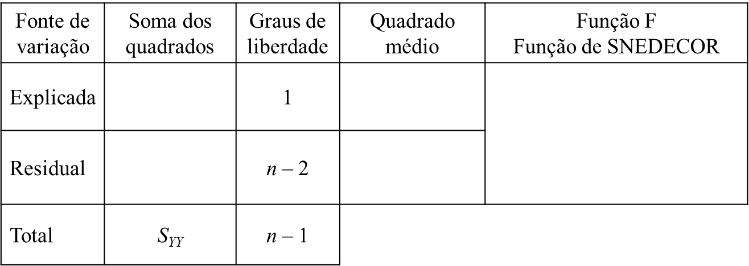

${\hat{β}}_{1}⋅S_{XY}=$ 441445
$S_{YY}=n⋅\sum_{i-1}^{n}{Y_{i}^{2}}-{\left(\sum_{i-1}^{n}{Y_{i}}\right)}^{2}=$ 460336
$\frac{S_{YY}-{\hat{β}}_{1}⋅S_{XX}}{n-2}=$ -1569083
$F(1,n-2)=F(1,8)=\frac{{\hat{β}}_{1}⋅S_{XY}}{\frac{S_{YY}-{\hat{β}}_{1}⋅S_{XY}}{n-2}}=$ -0,281339262
F(1,8) tabelado = finv(0.99,1,8) = 11.259

- Calcular R²
$R^{2}=\frac{{\hat{β}}_{1}⋅S_{XY}}{S_{YY}}=$ 0,95896

- Calcular R² ajustado
$R_{a}^{2}=1-\left(\frac{n-1}{n-2}\right)\left(1-R^{2}\right)=$0,95383

